AI 캡스톤디자인
최종 프로젝트 보고서
Mirror Me
컴퓨터 비전(YOLOv8) 기반 피부 분석 및
LLM 기반 맞춤형 스킨케어 큐레이션 시스템
팀명 | 응원해조
팀장 | 유소희 (20232346)
팀원 | 장여정, 이윤석, 현예진, 조정인, 박채원
제출일 | 2026. 5. 24.

1. 프로젝트 개요

1.1 프로젝트 제목
Mirror Me: 컴퓨터 비전(YOLOv8) 기반 피부 분석 및 LLM 기반 맞춤형 스킨케어 큐레이션 시스템

1.2 팀명 및 팀원 정보
팀명 | 응원해조

이름 | 학번 | 역할
유소희 (팀장) | 20232346 | AI & Algorithm — OpenCV 전처리, YOLOv8 모델 최적화, 피부 상태 점수화 알고리즘 개발
장여정 | 20241513 | Frontend — Android UI 구현, 시계열 피부 변화 대시보드 및 그래프 시각화
이윤석 | 20242523 | AI Prompt — LLM 리포트 프롬프트 엔지니어링, 의학 가이드라인 기반 지식 베이스 구축
현예진 | 20241512 | Backend / DB — FastAPI 서버 구축, 히스토리 및 사용자·제품 데이터베이스 설계
조정인 | 20242522 | Data Analysis — AI Hub 데이터셋 가공, Roboflow 라벨링, 화장품 전성분 DB 수집
박채원 | 20241487 | System Integration — 시스템 통합 테스트, 빌드 및 디버깅 환경 관리

1.3 배경 및 필요성

프로젝트 수행 동기
K-뷰티 산업의 성장과 함께 2030 세대의 맞춤형 피부 관리에 대한 수요가 급증하고 있습니다. 고가의 피부과 진단 비용은 청년층에게 경제적 장벽이 되며, SNS의 광고성 정보로 인한 '정보 비대칭성' 문제가 심각합니다. 스마트폰 카메라만으로 객관적으로 피부를 진단하고 개인 맞춤형 처방을 받을 수 있는 서비스의 필요성을 느껴 본 프로젝트를 기획하였습니다.

사회적 필요성
- 비용·지리적 제약으로 인한 스킨케어 정보 격차 해소 및 디지털 헬스케어 기술의 대중화에 기여
- 데이터 기반의 올바른 셀프케어 유도로 화장품 오남용에 의한 부작용 예방

기술적 필요성
- 기존 단순 설문조사 방식의 뷰티 앱에서 벗어나, 고성능 객체 탐지 AI(YOLOv8)와 대형 언어 모델(LLM)을 결합
- '시각적 정량 진단'과 '자연어 기반 맞춤형 큐레이션'을 동시에 제공하는 융합형 AI 파이프라인의 실무적 구현

1.4 목표 및 범위

구현 주요 기능
- AI 피부 분석: OpenCV 전처리 후 YOLOv8로 여드름·모공·홍조·피지를 탐지·정량화 (100점 기준 점수화)
- 생성형 AI 심층 분석 리포트: 점수 데이터 기반 LLM이 자연어 맞춤형 리포트 생성 (피부 상태 요약·관리 팁·주의사항)
- 소장 제품 적합성 판별 및 스마트 루틴 설계: 화장품 성분과 피부 타입 대조 후 아침/저녁 최적 루틴 자동 구성
- 피부 변화 시계열 추적: 누적 진단 데이터를 꺾은선 그래프로 시각화하는 대시보드 제공

기대 성과 및 산출물
- 스마트폰 기반 저비용·고효율 피부 진단 솔루션으로 2030 세대 진입 장벽 해소
- 추후 맞춤형 화장품 정기 구독 서비스 등 비즈니스 모델 확장 가능성 입증
- 산출물: Android 모바일 앱, FastAPI 백엔드 서버, YOLOv8 모델 가중치, 외부 API 연동 모듈 및 통합 DB

1.5 유사 서비스 / 선행 연구 비교
구분 | 기존 서비스 (화해 등) | Mirror Me (차별점)
진단 방식 | 주관적 설문조사 기반 피부 타입 분류 | YOLOv8 딥러닝으로 실제 이미지 분석 → 정량적 점수 산출
큐레이션 | 특정 브랜드 제품 홍보 또는 단순 성분 정보 제공 | 식약처 고시·피부과의사회 가이드라인 기반 LLM 개인 맞춤 처방전
루틴 설계 | 새 제품 구매 유도 중심 | 보유 제품 성분 분석 → 최적 아침/저녁 루틴 자동 구성
지속성 | 일회성 분석에 그침 | 시계열 대시보드로 피부 변화 추이 지속 모니터링

1.6 주제 관련 기술 개요
- YOLOv8: 객체 탐지·세그멘테이션을 실시간 고속 수행하는 최신 딥러닝 모델. 피부 표면의 미세 트러블·모공 요소를 바운딩 박스로 정밀 검출.
- LLM (ChatGPT / Claude): 수치화된 피부 진단 결과와 성분 데이터를 융합해 맞춤형 처방 리포트를 생성하는 핵심 자연어 엔진.
- 프롬프트 엔지니어링: LLM이 전문 의학 가이드라인을 준수하고 Hallucination을 방지하도록 역할·제약조건·출력 포맷(JSON)을 정밀 제어하는 기술.
- MediaPipe Face Mesh: 얼굴 랜드마크 468포인트 실시간 추적으로 배경 제거 및 피부 영역 정밀 분리. YOLOv8과 결합하여 분석 오차 최소화.
- API: Android 클라이언트 ↔ FastAPI 서버 ↔ 클라우드 LLM 간 안전한 데이터 송수신 통신 규약.

1.7 LLM 활용 계획
본 프로젝트는 LLM을 크게 두 가지 방식으로 활용합니다. 첫째, Cursor + Claude 계정을 개발 생산성 도구로 활용하여 코드 작성·리팩토링·디버깅을 자동화합니다. 둘째, ChatGPT API(GPT-4o)와 Claude API를 서비스 런타임에 연동하여 피부 분석 리포트 생성·성분 판별·루틴 추천 등 핵심 기능을 구현합니다.

① Cursor + Claude 계정 활용 (개발 생산성)
소스코드 자동완성, 리팩토링, 디버깅, 문서 작성 등 개발 전반에 Cursor Editor와 Claude 계정을 적극 활용합니다.

No. | 활용 내용 | 세부 설명
1 | OpenCV 전처리 알고리즘 고도화 | Cursor + Claude 계정 → 조명 영향 최소화 코드 개발 (정확도 개선)
2 | YOLOv8 파이프라인 로직 검증 | Cursor + Claude 계정 → 모델 추론 파이프라인 코드 리뷰 및 버그 탐지
3 | Python 알고리즘 설계 및 API 연동 | Cursor + Claude 계정 → 점수화 로직 설계 및 FastAPI 엔드포인트 연동 코드 자동 생성
4 | 시스템 통합 및 디버깅 | Cursor + Claude 계정 → 데이터 파싱 에러·연결 문제 디버깅 자동화
5 | 개발 문서 작성 | Cursor + Claude 계정 → API 명세 및 코드 주석 자동 생성
6 | 사용자 경험(UX) 개선·보강 | Cursor + Claude 계정 → Android UI 레이아웃 코드 리팩토링 및 UX 피드백 반영
7 | 팀 역할 분담 및 프로젝트 일정 설계 보조 | Cursor + Claude 계정 → 작업 분류 및 일정 산정 초안 작성
8 | MediaPipe Face Mesh 결합 | Cursor + Claude 계정 → 배경 제거 로직 구현으로 분석 오차 유발 감소
9 | 크롤링 데이터 정제 | Cursor + Claude 계정 → 성분명 매칭 알고리즘 작성
10 | 탐지 데이터 → 점수화 가중치 수식 구현 | Cursor + Claude 계정 → 밀도·면적 기반 점수화 수식 설계 및 코드 구현
11 | 알고리즘 주석 자동화 | Cursor + Claude 계정 → 전체 AI 파이프라인 코드 주석 일괄 생성

② ChatGPT API (GPT-4o) + Claude API 활용 (서비스 런타임)
실제 서비스 동작 시 GPT-4o(빠른 자연어 변환·루틴 생성)와 Claude API(고정밀 성분 판별·원인 분석)를 역할에 따라 분리 배치합니다.

No. | 활용 내용 | 세부 설명
1 | 수치 데이터 → 자연어 변환 (요약 리포트) | ChatGPT API (GPT-4o) → 피부 점수 지표를 친근한 자연어 요약 문장으로 변환
2 | 데일리 큐레이션 (스킨케어 루틴) 자동 구성 | ChatGPT API (GPT-4o) → 점수 기반 아침/저녁 스킨케어 루틴 단계별 자동 생성
3 | 의학적 가이드라인 프롬프트 주입 | Claude API → 식약처 고시·피부과의사회 가이드라인 기반 고신뢰성 지식 베이스 구축
4 | 소장 제품 적합성 판별 | Claude API → 사용자 피부 타입·알레르기 성분과 화장품 전성분 비교 분석
5 | API 기반 성분 보강 제품 추천 | ChatGPT API (GPT-4o) → 현재 부족한 성분을 보완하는 신규 제품 추천
6 | LLM 기반 피부 고민 근본 원인 도출 | Claude API → 탐지된 지표(여드름·홍조·피지)를 복합 분석하여 원인 추론 제공
7 | 제품 데이터 크롤링 및 매칭 최적화 | ChatGPT API (GPT-4o) → 크롤링 데이터 전처리 및 성분 카테고리 자동 매핑
8 | 테스트용 더미 데이터 생성 | Claude API → 가상의 피부 분석 결과 대량 생성으로 시스템 부하 테스트
9 | 성분 데이터 카테고리 자동화 | Claude API → 제품 주요 효능별(보습/진정/각질/자외선차단 등) 자동 태깅

2. 요구사항 분석

2.1 기능 요구사항
- ① 회원 관리 및 프로필 등록: 회원가입/로그인 기능 및 기본 피부 타입(건성/지성/복합성), 알레르기 성분, 주요 피부 고민 정보를 입력·수정하는 기능
- ② 피부 이미지 촬영 및 전송: 모바일 카메라로 얼굴 전면 사진을 촬영하고, OpenCV 전처리(이미지 왜곡·조도 보정) 후 백엔드 서버로 업로드하는 기능
- ③ AI 피부 상태 분석 및 점수화: YOLOv8 모델이 여드름·모공·홍조·피지 부위를 검출하고, 밀도·면적 계산으로 영역별 점수(100점 만점) 및 종합 점수를 산출하는 기능
- ④ 생성형 AI 맞춤 리포트 발행: 수치화된 분석 결과를 기반으로 '요약 - 지표 해석 - 관리 팁 - 주의사항(면책 문구)' 템플릿으로 리포트를 생성·제공하는 기능
- ⑤ 보유 화장품 등록 및 적합성 판별: 바코드 촬영/검색으로 제품 등록 후 사용자의 피부 고민·알레르기 성분과의 매칭률(적합/주의/부적합)을 판별하는 기능
- ⑥ 아침/저녁 스마트 루틴 자동 생성: 등록 화장품의 성분 카테고리를 분류(세안, 보습, 기능성, 자외선 차단 등)하여 단계별 최적 루틴을 생성하는 기능
- ⑦ 시계열 대시보드 및 히스토리 관리: 과거 진단 기록 및 점수 변화 추이를 기간별(주간/월간) 꺾은선 그래프로 시각화하는 기능

2.2 비기능 요구사항
품질 속성 | 요구사항 (측정 가능 기준 포함)
성능 | 이미지 업로드 → AI 진단 → LLM 리포트 생성까지 총 소요 시간 5초 이내. 모바일 그래프 렌더링 지연 0.5초 이하.
안정성 | 외부 LLM API 장애 시 시스템 전체 다운 방지: 예외 처리 및 서킷 브레이커 패턴 적용, 기본 로컬 템플릿 메시지 반환 가드레일 구축.
보안성 | 얼굴 이미지·개인 피부 정보는 전송 시 HTTPS 암호화 필수 적용. DB 저장 시 식별 정보와 이미지 분리 보관. API Key 등 민감키는 서버 환경변수(.env)로 관리.
확장성 | FastAPI 비동기 프레임워크로 대규모 동시 요청 처리 설계. 화장품 성분 DB 및 AI 모델은 플러그인 형태로 업데이트·교체 가능하도록 구성.

2.3 타깃 사용자 정의

주요 사용자군
- 피부 트러블로 고민이 많으나 비용 부담으로 피부과 방문이 어려운 2030 대학생 및 사회초년생
- 화장품을 많이 구매하지만 본인 피부 성분에 맞는지 몰라 최적 조합을 찾고 싶은 스마트 컨슈머

사용 시나리오
1.대학생 A씨는 환절기 여드름·홍조가 심해져 Mirror Me 앱을 실행한다.
2.카메라 가이드에 맞춰 전면 얼굴 사진을 촬영하고 업로드한다.
3.약 3초 후 AI가 여드름·홍조 부위를 검출하여 '홍조 점수: 62점(주의)' 지표를 출력한다.
4.LLM 생성 리포트에서 소장 제품의 적합 성분·루틴 배치 방법과 제외해야 할 제품을 확인하고 안전하게 홈케어를 수행한다.

3. 시스템 설계

3.1 시스템 전체 구조
시스템은 모바일 클라이언트, 백엔드 API 서버, AI 비전 분석 모듈, 생성형 LLM 인프라 및 데이터 레이어로 구성된 Client-Server 3-Tier 아키텍처를 따릅니다.

계층 (Tier) | 구성 요소 및 역할
Client Tier (Android) | UI 제공. OpenCV + MediaPipe Face Mesh 내장으로 로컬 1차 이미지 크롭·조도 균일화·배경 제거 처리 후 서버 전달. 시계열 변화 그래프 대시보드 표현.
Application Tier (FastAPI) | RESTful API 엔드포인트 제공 및 비동기(Async) 요청 처리. AI 비전 파이프라인 오케스트레이션, DB 저장, LLM 엔드포인트 연동.
Data & AI Tier | YOLOv8 Engine (실시간 객체 탐지 및 점수 생성), LLM 지식 베이스 (OpenAI/Anthropic 클라우드 API), RDBMS PostgreSQL (사용자·화장품·히스토리 데이터 관리).

시스템 아키텍쳐 다이어그램

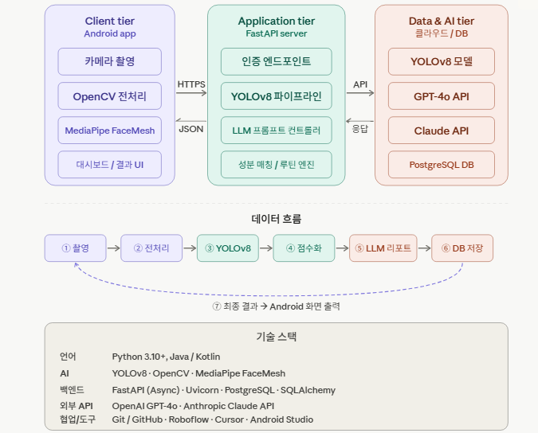

3.2 기능 구조 설계

기능 블록도
- [Mirror Me App] → 회원/프로필 관리 | 카메라/OpenCV+MediaPipe 전처리 | 대시보드/시각화 리포트 | 화장품 서랍
- [FastAPI 서버] → 인증 엔드포인트 | YOLOv8 비전 분석 파이프라인 | LLM 프롬프트 컨트롤러 | 성분 매칭/루틴 생성 엔진

데이터 흐름도 (DFD)

1.User → 얼굴 이미지 촬영 → Android Client (OpenCV 조도 보정 + MediaPipe 배경 제거)
2.Android Client → (Image File + User ID) → FastAPI 서버
3.FastAPI 서버 → YOLOv8 모델 → (바운딩 박스 & 밀도 점수) → FastAPI 서버
4.FastAPI 서버 → (피부 점수 + 유저 프로필 + 성분 가이드라인 구조화 프롬프트) → 외부 LLM API
5.외부 LLM API → (자연어 분석 리포트 JSON) → FastAPI 서버
6.FastAPI 서버 → DB 저장 (SkinAnalysis History Table)
7.FastAPI 서버 → 최종 분석 결과 응답 → Android Client (화면 표출)

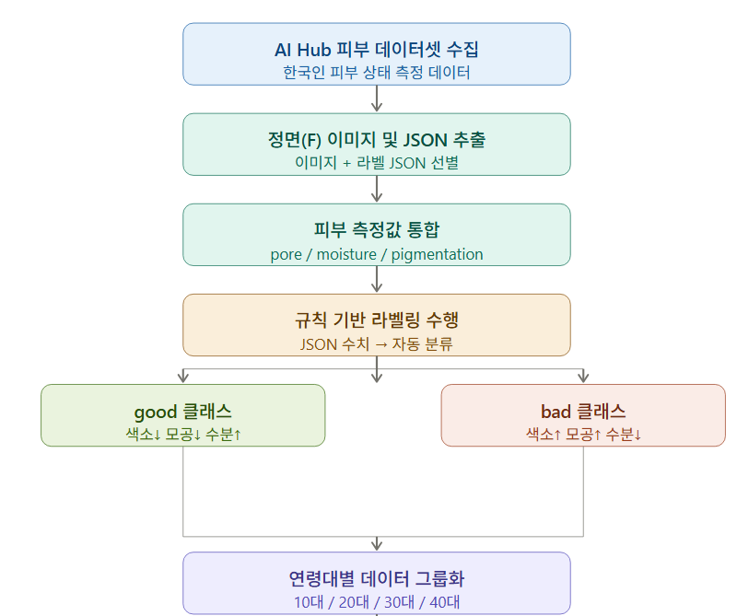

3.3 데이터베이스 설계
관계형 데이터베이스(PostgreSQL) 기반의 4개 주요 테이블로 구성됩니다. user_id(UUID) 기준으로 분석 히스토리·소장 제품 서랍을 연결하는 정규화된 스키마를 사용합니다.

▪ ER 다이어그램

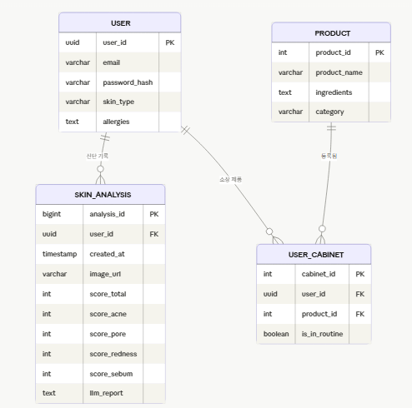

▪ User Table — 사용자 정보
필드명 | 타입 | 설명
user_id | PK, UUID | 사용자 고유 식별자
email | VARCHAR, Unique | 사용자 계정 이메일
password_hash | VARCHAR | 암호화된 비밀번호
skin_type | VARCHAR | 설문 기반 초기 피부 타입 (건성/지성/복합성 등)
allergies | TEXT | 알레르기 유발 성분 리스트

▪ SkinAnalysis Table — 피부 분석 히스토리
필드명 | 타입 | 설명
analysis_id | PK, BIGINT | 분석 회차 고유 번호
user_id | FK → User | User 테이블 참조
created_at | TIMESTAMP | 분석 일시 (시계열 그래프 X축 기준 데이터)
image_url | VARCHAR | 클라우드/서버에 저장된 분석 이미지 경로
score_total | INT | 종합 피부 점수 (100점 만점)
score_acne / score_pore / score_redness / score_sebum | INT × 4 | 영역별 개별 점수
llm_report | TEXT | LLM이 최종 생성한 자연어 처방전/리포트 본문

▪ Product Table — 화장품 성분 마스터 DB
필드명 | 타입 | 설명
product_id | PK, INT | 화장품 고유 ID / 바코드 번호
product_name | VARCHAR | 화장품 명칭 및 브랜드
ingredients | TEXT | 화장품 전성분 리스트 (쉼표 구분 텍스트)
category | VARCHAR | 화장품 카테고리 (토너, 앰플, 크림, 선크림 등)

▪ UserCabinet Table — 소장 제품 서랍
필드명 | 타입 | 설명
cabinet_id | PK, INT | 소장 내역 고유 번호
user_id | FK → User | User 테이블 참조
product_id | FK → Product | Product 테이블 참조
is_in_routine | BOOLEAN | 현재 데일리 루틴에 포함 여부

3.4 API 및 외부 연동 구조

YOLOv8 로컬 연동
- FastAPI 내부에서 ultralytics 패키지로 서버 메모리에 모델 객체를 로드
- HTTP POST 요청으로 수신된 이미지 바이트 스트림을 직접 추론(Inference)하는 고속 로컬 파이프라인 구조
- MediaPipe Face Mesh와 결합하여 추론 전 배경 마스킹 처리 → 분석 정밀도 향상

ChatGPT / Claude API 연동
- 비동기 HTTP 클라이언트(httpx 또는 공식 SDK)를 통한 API 통신
- System 프롬프트: '대한피부과의사회 가이드라인 준수 전문 AI' 역할 + 식약처 고시 제약조건 + 면책 문구 필수 포함 규칙 주입
- User 프롬프트: 피부 점수 지표 + 보유 화장품 성분 데이터를 구조화 JSON으로 전달
- response_format: json_object 설정으로 정형 JSON 반환 → 백엔드 파서가 검증 후 필요 텍스트 노드 추출

3.5 기술 스택 및 개발 환경
구분 | 기술 스택
언어 | Python 3.10+, Java/Kotlin
AI 프레임워크 | Ultralytics YOLOv8, OpenCV, Pandas, MediaPipe Face Mesh
백엔드 | FastAPI (Async), Uvicorn (ASGI)
데이터베이스 | PostgreSQL, SQLAlchemy ORM
외부 API | OpenAI GPT-4o, Anthropic Claude API
협업 도구 | Git / GitHub (usohee/AI_SkinCare_project), Roboflow
개발 도구 | Cursor Editor, Android Studio, Postman

